A laboratory scale IoT-based measuring of the solar photovoltaic parameters
Arsyad Cahya Subrata, Tole Sutikno, Sunardi Sunardi, Anggit Pamungkas, Watra Arsadiando, Ahmad Raditya Cahya Baswara
International Journal of Reconfigurable and Embedded Systems, ISSN 2089-4864
Vol 11, No 2 July 2022, pp. 135-145
http://doi.org/10.11591/ijres.v11.i2.pp135-145

Bukti Korespondensi Email

Artikel dikirim pada 2 Maret 2022
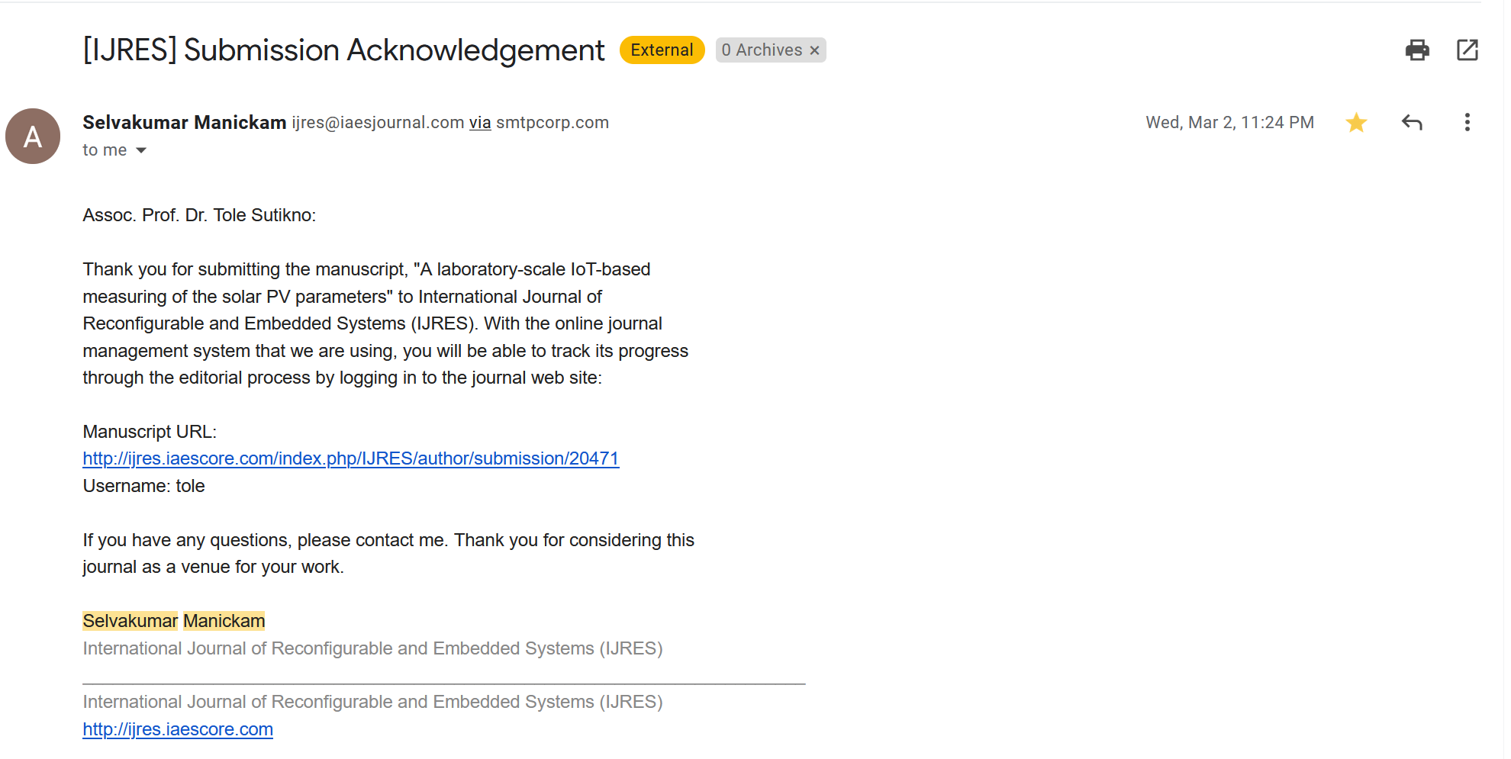

Keputusan pertama utk revisi pada 4 April 2022

Kirim revisi: 8 April 2022

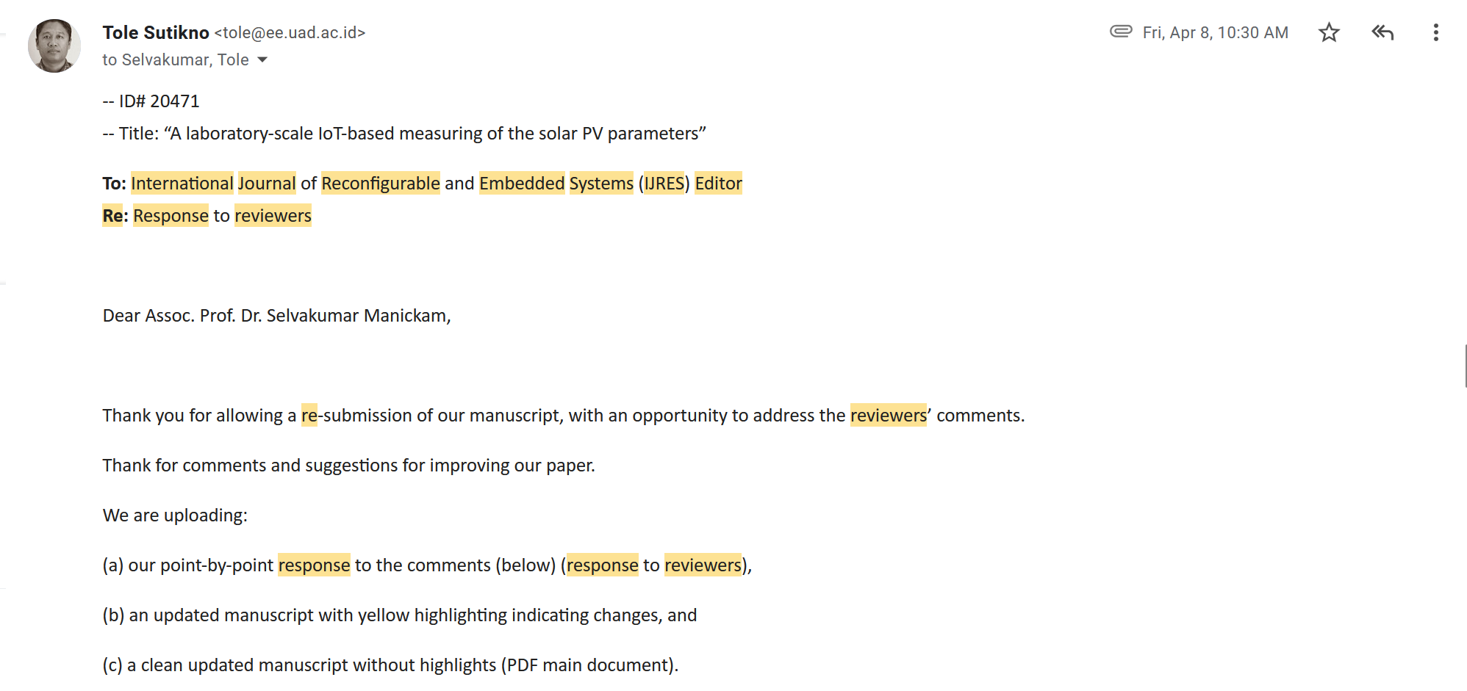
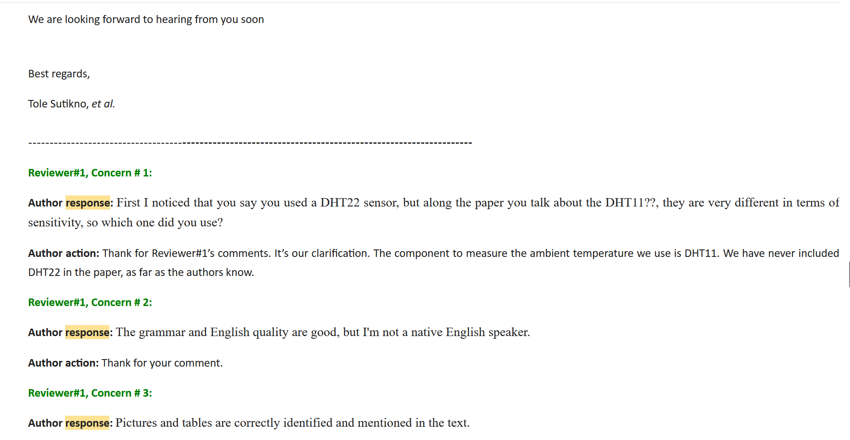
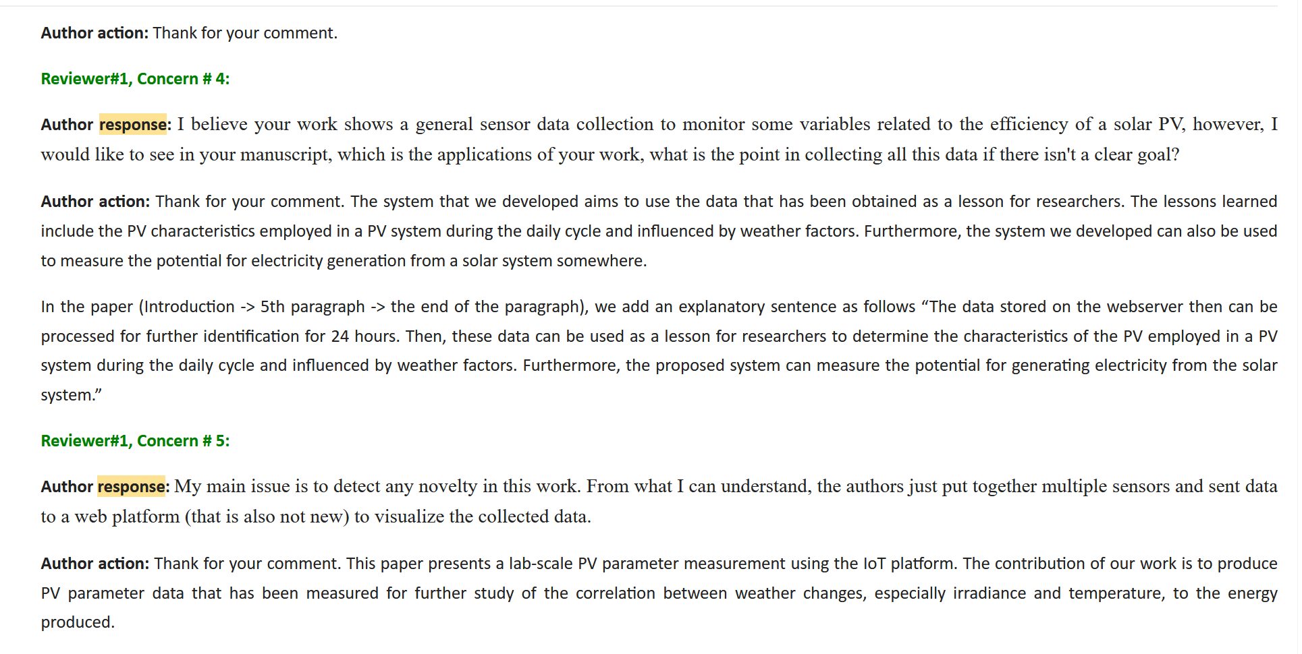
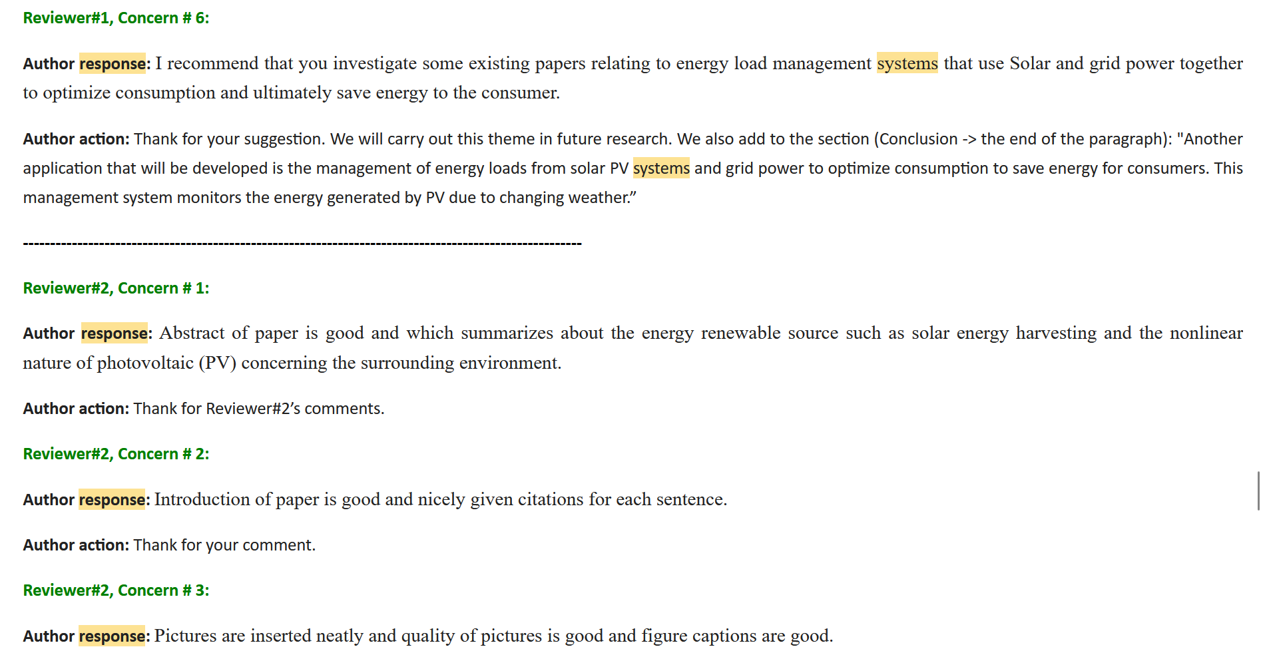
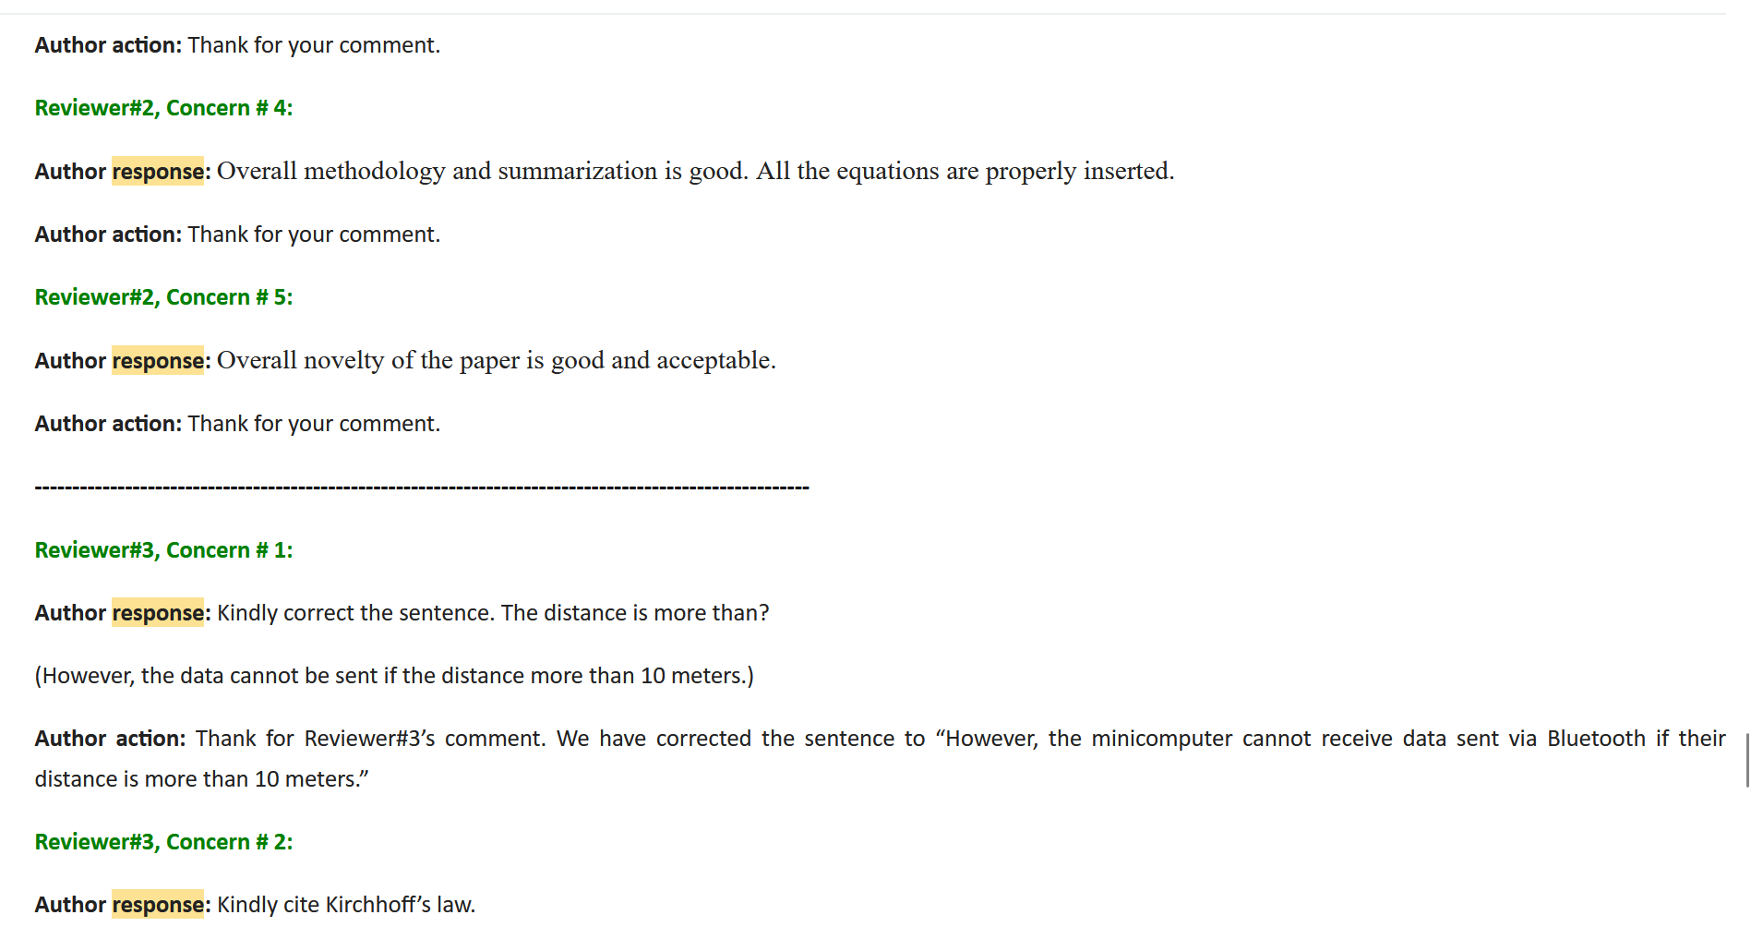
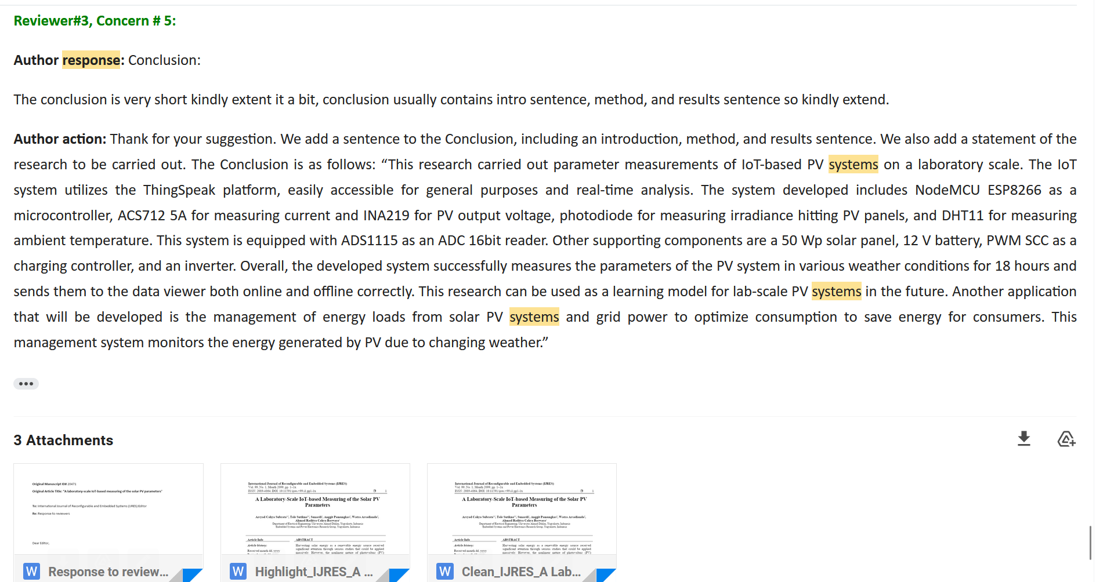

Keputusan ACCEPTED dan permintaan menyiapkan final paper: 8 April 2022

